Roteiro de Estudos
Semana 27 a 30 de abril

Orientações:
Senhores Pais;

Esta semana teremos reunião com os professores da turma através da ferramenta Google Meet. Pedimos que vejam a orientação sobre a utilização do Google Meet no site da escola.
Se possível, tenham um caderno ou pasta para deixar as atividades registradas e organizadas. Não se esqueçam de registrar o nome completo e a data. Obrigada!
Segue o roteiro:
TURMAS: 1 º anos A, B e C
Professores: Samara, Eliane e Francieli
Dia da Semana | Disciplinas e Atividades da Apostila do Objetivo  Orientação de estudos
SEGUNDA  27/04 | Português:  Vamos assistir a um vídeo do fonema /P/, atenção nas boquinhas!  Acesse: https://youtu.be/AAuX41GEObI  Pesquisa: Em um caderno ou folha sulfite escreva uma lista de palavras pesquisando em revistas, livros ou jornais palavras que tenham a sílaba da família P.  LIM: Hoje, o convite do LIM é para todos os familiares praticarem uma atividade que estimula a capacidade de ampliar o foco e a Atenção Plena. Reservem alguns minutos, usem a criatividade e pratiquem juntos, conectados no momento.  https://drive.google.com/file/d/1ZYGjYocrLWIVGrIEOgfiCS1r4TYO4DqM/view  O que você precisa saber sobre o Corona vírus? Assista o vídeo abaixo e fique por dentro do assunto.  https://youtu.be/8YOKhKrbkME  O que você está sentindo nesse momento? Atividade sobre as emoções no anexo.
TERÇA  28/04 | Português:  Atividade de leitura em anexo: Circule a palavra de acordo com o nome de cada figura.  Leitura: Ficha de leitura da letra P.  Matemática: O Grande Mágico Gran-Tan  Lição de casa 8, para a realização dessa atividade você vai precisar da ficha 7B.TANGRAM, que se encontra no Bloco de Jogos. Bom estudo!  Lembre-se: O Tangram é um quebra cabeça chinês, com 7 peças (5 triângulos, 1 quadrado e 1 paralelogramo).
QUARTA  28/04 | História:  Unidade: Minha história, minhas memórias.  Hoje, vamos falar sobre os Direitos das crianças. Ouçam a música “Direito da Criança” e façam uma pesquisa sobre os 10 direitos da criança.  Música: Direito da Criança, de Mara Maravilha.  https://www.youtube.com/watch?v=aRDM0mgRnJ4  Agora que vocês já ouviram a música e fizeram a pesquisa, façam a atividade que está no anexo.  Português:  Caligrafia páginas: 22 - Faça a atividade de caligrafia com muito capricho e dedicação. Você é capaz!
QUINTA  29/04 | Português: Quem quiser que conte outra...  Atividade inicial: Leve seu filho (a) a um local ao ar livre. Peça que se deite e o convide para observar as nuvens no céu. O céu é um espaço que encanta e provoca a curiosidade das crianças, seja pela sua cor, pelo formato das nuvens, pela aparência de algodão que possuem e especialmente pelas possibilidades infinitas de encontrar formatos divertidos, inspirando imaginação. Nesse momento, deixe que fale livremente sobre o que vê. Um céu cheio de nuvens brancas (ou não), os diferentes formatos de nuvens que sugerem a visualização de bichos, objetos etc.  Se possível fotografem a “nuvem escolhida” e nos envie.  Apostila Objetivo – Hora do texto: Mamãe, leia o poema: Em família da ficha 28 em voz alta.  Crianças observem a escrita do poema Em família onde o poeta usou tamanhos diferentes de letras, e responda as perguntas das fichas 29 e 29A.  Matemática: Números do 1 ao 30.  Assistir: https://www.youtube.com/watch?v=T5lZ9LNdfBE  Agora que já assistiu ao vídeo, vamos treinar?! Você pode escrever a sequência numérica do 1 ao 30 no caderno ou em uma folha, mas também pode imprimir a atividade que se encontra no anexo, ok?! Então, vamos lá!
Aulas especiais | Artes: Pintura livre - Atividade em anexo  Educação Física; ATIVIDADE 1: AMARELINHA  Material: Giz para desenhar a Amarelinha e pedrinhas ou tampinhas para jogar.  Realização da atividade: Risque o desenho no chão. O primeiro a jogar fica de pé, na frente da casa número 1, ele começa jogando a pedrinha na casa 1.  A casa onde está a pedra não pode ser pisada, é preciso pular por cima dela. E então vai pulando num pé só, ou, no caso de ter 2 casas lado a lado, um pé em cada casa, percorrendo as casas até o Céu. Na volta, recolha a pedra, e vá para o início, aí joga na casa 2 e assim por diante. Quando errar, passa a vez.  Erros: Jogar a pedra no número errado, pisar nas linhas, apoiar as mãos no chão.  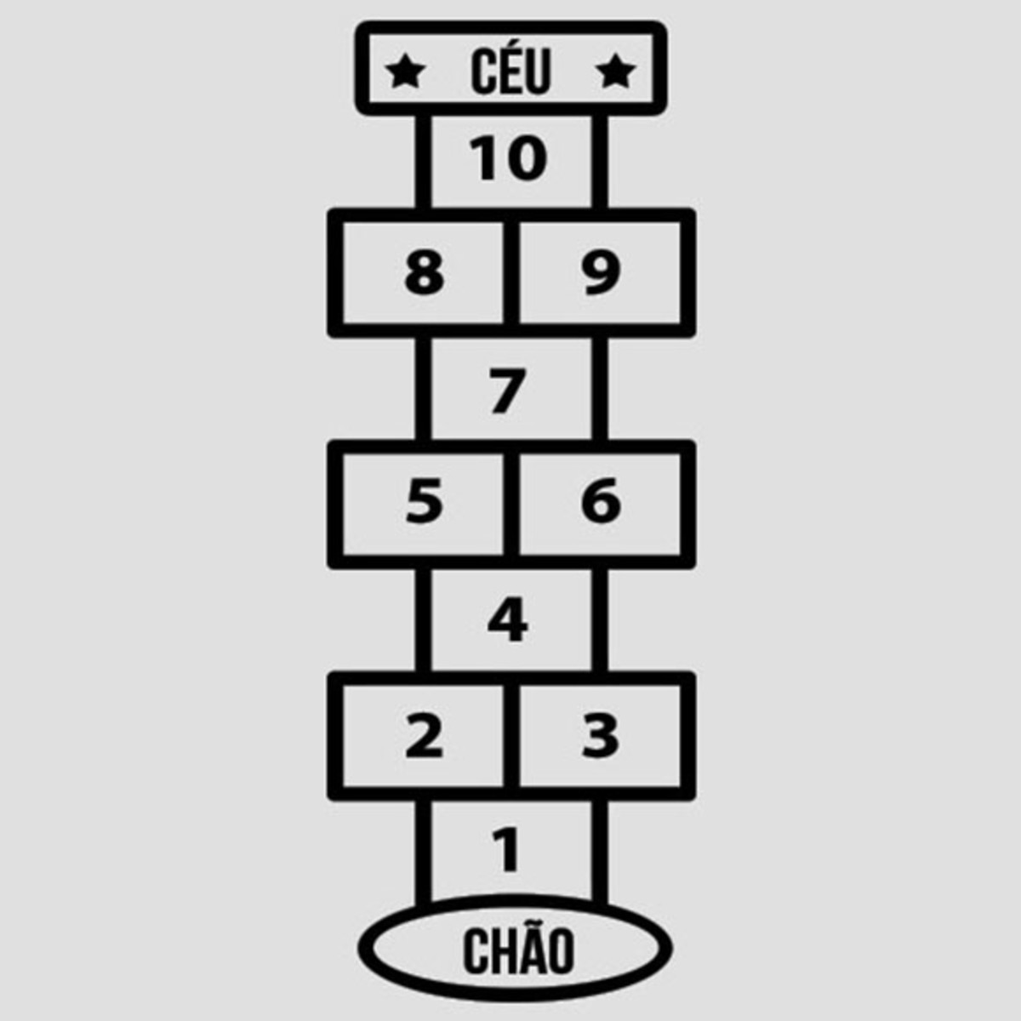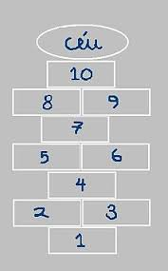  Educação Física: Atividade 2  ATIVIDADE: Jogo da Velha  MATERIAL: Palitos de picolé ou bandeja de isopor e fita adesiva colorida. Tampinhas da garrafa.  Realização da atividade: O tabuleiro é uma base de três linhas e três colunas. Dois jogadores escolhem uma marcação cada um, geralmente um círculo (O) e um xis (X). Os jogadores jogam alternadamente, uma tampinha por vez, num espaço que esteja vazio. O objetivo é conseguir três círculos ou três xis em linha, na horizontal, vertical ou diagonal , e ao mesmo tempo, quando possível, impedir o adversário de ganhar na próxima jogada.  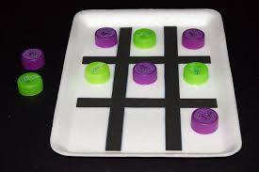  Inglês: 1º ano A – Teacher Luciana  Queridos Pais,  No Ensino de Língua Estrangeira, em especial para o Fundamental I, a repetição de ações, músicas e atividades é comum, faz com que a criança se habitue a nova língua, a escrita e tudo de novo que estão aprendendo e empreguem de forma real no dia-a-dia. Divirtam-se!  1º Momento - Pedir para que o aluno cante a música da Teacher: “Hello teacher, hello teacher, how are you, how are you? I’m fine, I’m fine. Thank You, Thank You”. È importante que o aluno “entre no clima” da aula que está começando, pois tal atitude traz uma proximidade das aulas e do dia-a-dia em sala de aula.  2º Momento – Assista ao vídeo abaixo, para relembrar a história clássica da literatura infantil SNOW WHITE (Branca de neve): https://www.youtube.com/watch?v=iM2Fws06bFY  3º Momento - Faça uma sondagem sobre os FEELINGS estudado em sala de aula (ACTIVITY 2- 3 / caderno). Você pode fazer perguntas como:  1) Qual foi o sentimento da STEPMOTHER (Madrasta) quando ela descobriu que a branca de neve estava viva? (ANGRY or FORIOUS)  2) Antes de encontrar os DWARFS (anões) qual era o sentimento da branca de neve? (SAD)  3) Quando o PRINCE (Príncipe) viu a Branca de neve pela primeira vez, como ela estava? (SLEEPY)  4) Quando a história da SNOW WHITE (branca de neve) ela se sentia como? (HAPPY)  4º Momento – Resolver a atividade em anexa, referente aos FEELINGS (SAD/triste – HAPPY/feliz – ANGRY/bravo – SLEEPY/dormindo). Nesse momento é importante sempre usar palavras positivas, como: Very Good, Well Done, Beautiful. Elogios são sempre bem-vindos, principalmente quando são os pais que os fazem.  Inglês – 1º ano B e 1º ano C – Teacher Abielly  Queridos Pais,  No Ensino de Língua Estrangeira, em especial para o Fundamental I, a repetição de ações, músicas e atividades é comum, faz com que a criança se habitue a nova língua, a escrita e tudo de novo que estão aprendendo e empreguem de forma real no dia-a-dia. Divirtam-se!  1º Momento - Pedir para que o aluno cante a música da Teacher: “Hello teacher, hello teacher, how are you, how are you? I’m fine, I’m fine. Thank You, Thank You”. È importante que o aluno “entre no clima” da aula que está começando, pois tal atitude traz uma proximidade das aulas e do dia-a-dia em sala de aula.  2º Momento – Explique ao aluno que neste momento, aprenderemos sobre as FEELINGS (Sentimentos) e que, para isso usaremos os personagens da história da Snow White. Faça perguntas como:  - Como a Stepmother se sentiu quando descobriu que a Snow White estava viva? (ANGRY)  - A Snow White era uma menina que vivia muito... (HAPPY)  - Como os Dwarfs se sentiram quando viram a Snow White dormindo? (SAD)  - Como o Prince encontrou a Snow White? (SLEEPY)  3º Momento - Realize as atividades em anexo, nela temos as FACES (ROSTOS) vazios, sem expressão. Fale para o aluno o nome da Feeling, peça primeiro que ele reproduza com o rostinho dele como é a emoção. Caso ele não acerte de primeiro, peça para que ele pense melhor, tente dar dicas. Uma vez que ele acerte, peça para que desenhe nos rostinhos ou relacione a face correta.  4º Momento – Assista aos vídeos abaixo, eles são canções que são relacionadas ás Feelings, eles já conhecem as canções pois utilizamos em aula anteriormente.  1 – https://www.youtube.com/watch?v=l4WNrvVjiTw – If you are Happy  2 - https://www.youtube.com/watch?v=ZbZSe6N_BXs - Happy  5º Momento – Incentive o aluno a utilizar o vocabulário aprendido, faça as Faces para que ele repita. Elogie! Eles adoram elogios, principalmente dos pais.  Música: 1º ANO  Assistir a aula Altura do som, através do link abaixo:  https://www.youtube.com/watch?v=QvVUb5R-lUk&list=RDOEcuyM_3AK8&index=4

ANEXOS:

Para dia: 28/04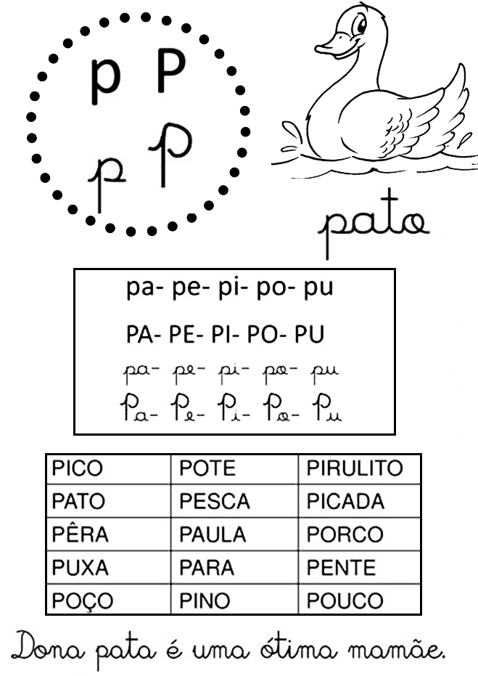

Para dia: 28/04
- CIRCULE A PALAVRA DE ACORDO COM O NOME DE CADA FIGURA.
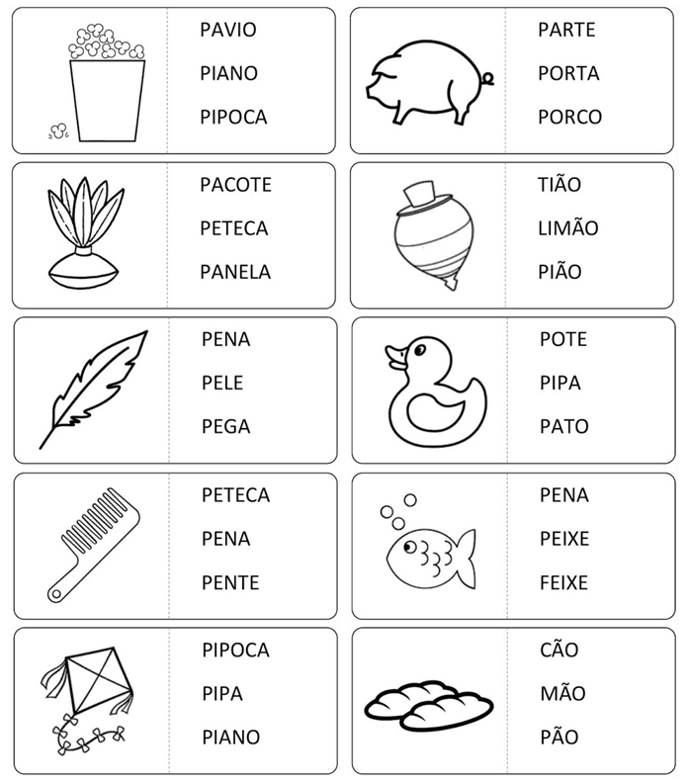

Aluno(a): _______________________________________________________

Para dia: 29/04
Matemática
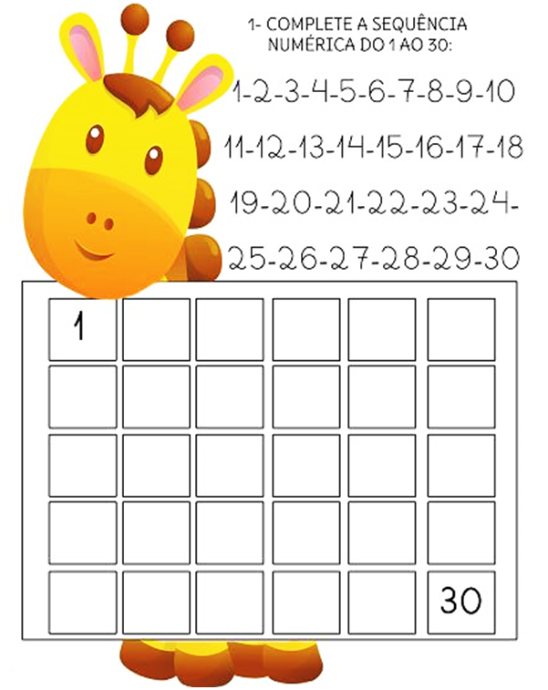

Aluno(a): _______________________________________________________
Para dia: 28/04
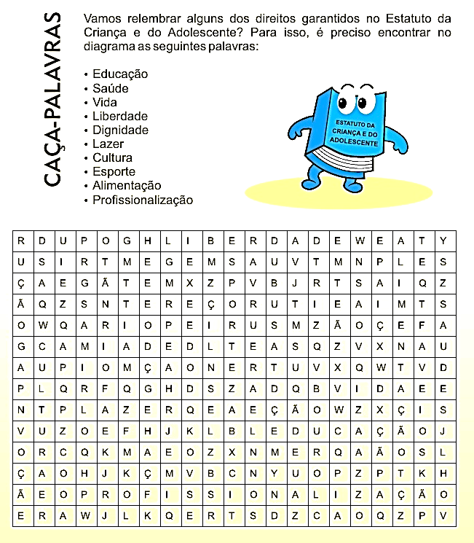
História

Aluno(a): _______________________________________________________

Para dia: 27/04
LIM.
1) Desenhe as emoções na ordem correta.

2) Faça um desenho que represente o que você está sentindo agora.

Aluno(a): _______________________________________________________

